POSTPENSJONISTENE I HARSTAD REGNSKAP

INNTEKTER
Kontingent Postens Pensjonistforbund Juiebord
Egenandel turarrangement
Arrangementinntekter - aresa:g
Norsk Tipping
Dgverse Inntekter - momskompensasjon
Renter
Sum inntekter

KOSTNADER
Kontingent tii Landsforbundet
Møte reise tif utgifter
Julebord
Blomster og gaver
Turarrangementer
Diverse utgifter
Sum kostnader Arets resultat
BALANSE PR.
E iende' er
Kontanter
Bankinnskudd 0540 0809803
Bankinnskudd 0521 7735957
SUM
Egenkapital pr. 31 12.2022
Arets
Egenkapital pr 31 12 2023
Regnskap 2023 Regnskap 2022 Regnskap 2021 Regnskap 2020
 | 11 982 | 12 090 | 12 580
15 193 | 7 926 | 9 445 | 8 120
10 135 | 7 040
17 400 | 9 500
6 945 | S 565 |  | 2 461
2 405 | 2 299 | 2 365 | 2 466
15 295 | 700 | 19 | 2 169
359 |  | 18 | 57
67 732 45 012 25 632 27 853
7 828 7 936 8 156
9 896 7 828 2 129 1 611
16 830 7 828 2 300
6 250 7 828 600 90C
27 553 7 828
2 638 828 3 523 487

63 167 61 343 16 488 12 154

4 565 -16 331 9 144 15 699

2023 312 2022
832 672 1 722 00 63C
55 322 67 558 57 558,00 59 528
11 971 11 611 11 611 00 11 589

69 125 64 560 80 391,00 71 747
64 560 00 80 891 71 747,00 56 048
-16 331 9 144,0C 15 699

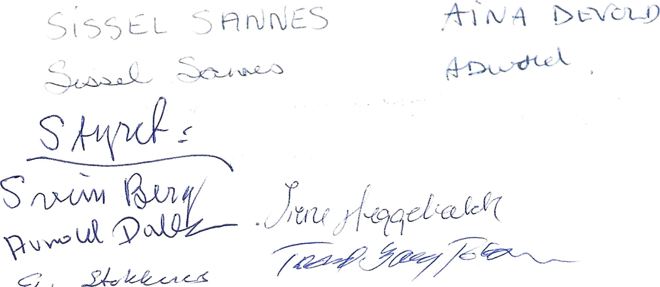
69 125 00 64 560 80 891 no 71 747
5A
